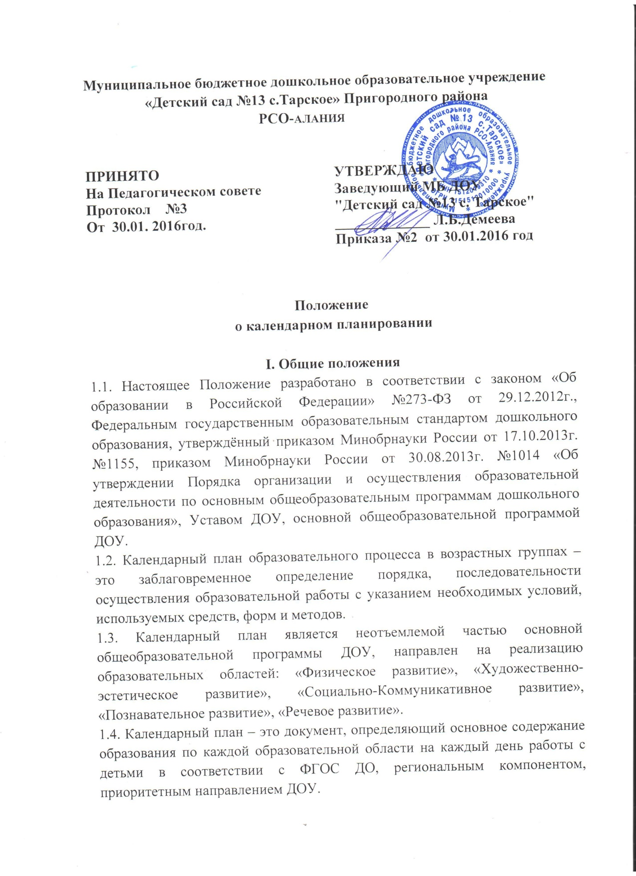

1.5. Структура календарного плана является единой для всех педагогических работников МБДОУ «Детский сад №13 с. Тарское» (Приложение 1)
1.6. Настоящее Положение принимается Педагогическим советом ДОУ и утверждается приказом заведующего ДОУ.
1.7. Настоящее Положение является локальным нормативным актом.

II. Цели и задачи
2.1. Цель календарного планирования – организация и управление образовательным процессом, обеспечивающим выполнение основной общеобразовательной программы ДОУ.
2.2. В календарном плане прописываются: темы, цели и задачи освоения детьми образовательных областей в каждой возрастной группе, формы организации детского коллектива.
2.3. Обеспечение выполнения образовательной программы ДОУ в каждой возрастной группе.
2.4. Осуществление образовательной деятельности систематически и последовательно.

III. Принципы планирования
3.1. Учёт педагогических условий: возрастного состава группы, условий развития детей.
3.2. Календарный план должен составляться с опорой на научные принципы:
- полноценное проживание ребёнком всех этапов детства (младенческого, раннего и дошкольного возраста), обогащение (амплификация) детского развития;
- построение образовательной деятельности на основе индивидуальных особенностей каждого ребёнка, в рамках которой ребёнок активно выбирает содержание своего образования, становится субъектом образования (далее – индивидуализация дошкольного образования);
- содействие и сотрудничество детей и взрослых, признание ребёнка полноценным участником (субъектом) образовательных отношений;
- поддержка инициативы детей в различных видах деятельности;
- сотрудничество организации с семьёй;
- приобщение детей к социокультурным нормам, традициям семьи, общества и государства;
- стимулирование познавательных интересов и действий ребёнка в различных видах деятельности;
- возрастная адекватность дошкольного образования (соответствие условий, требований, методов возрасту и особенностям развития);
- учёт этнокультурной ситуации развития детей.

IV. Организация работы
4.1.Основа календарного планирования педагогического процесса – перспективный план каждой возрастной группы.
4.2. Календарный план составляется на 1 неделю.
4.3.Календарное планирование осуществляется по всем основным направлениям развития детей, по всем видам деятельности детей (НОД, совместная, самостоятельная).
4.4. Календарное планирование осуществляется обоими воспитателями группы.
Календарный план составляется в соответствии с режимом дня:
- планирование утреннего отрезка времени (не менее 3 видов деятельности);
- планирование занятий;
- планирование прогулки (4-5 видов деятельности);
- планирование второй половины дня (не менее 3 видов деятельности)
4.5. Календарное планирование должно учитывать:
- требование к максимальной нагрузке на детей в организационных формах обучения, в соответствии с СанПиН;
- требованиям тематического плана.
4.6. В календарном плане отражается:
- утренняя гимнастика, гимнастика после сна, работа по закаливанию, организация работы для профилактики нарушения зрения, комплексы физкультурных пауз на занятии, артикуляционная гимнастика, дыхательная гимнастика, работа с родителями (планируется на 1 неделю);
- тематика и программное содержание занятий;
- совместная деятельность взрослого и ребёнка;
- самостоятельная деятельность детей;
- работа по ознакомлению с природой (наблюдения, труд, опыты);
- вся работа, связанная с формированием культурно – гигиенических навыков, норм поведения;
- работа, связанная с развитием игровой деятельности;
- работа, связанная с развитием трудовой деятельности;
- работа, связанная с усвоением программного материала;
- развлечения;
- индивидуальная работа с детьми по всем разделам программы.

V. Порядок оформления календарного плана образовательной работы
5.1. Календарный план оформляется в рукописном варианте.
5.2. На титульном листе по центру пишется: «Календарный план образовательной работы (средней группы) МБДОУ «Детский сад №13 с. Тарское» на 2015-2016 учебный год». Ниже, с правой стороны: Воспитатели, двоеточие, ниже, под словом «воспитатели», через клеточку, указываем фамилии, имя, отчество воспитателей – первую, под ней – вторую. Ниже, через строчку: «Окончен, двоеточие, дата, роспись воспитателей».
5.3. Второй лист – циклограмма деятельности.
5.4. Третий лист – список детей группы.
5.5. Четвёртый лист – расписание занятий.
5.6. Условные обозначения:
- социально-коммуникативное развитие – С-К;
- познавательное развитие – П;
- речевое развитие – Р;
- художественно – эстетическое развитие – Х-Э;
- физическое развитие – Ф
5.7. Пятый лист:
- комплекс утренней гимнастики (на 1 неделю);
- комплекс гимнастики после сна (на 1 неделю);
- комплекс гимнастики для профилактики нарушения зрения (на 1 неделю);
- комплекс физкультурных пауз (на 1 неделю);
- комплекс дыхательной гимнастики (на 1 неделю);
- комплекс артикуляционной гимнастики (на 1 неделю);
- комплекс пальчиковой гимнастики (на 1 неделю);
- план работы с родителями (на 1 неделю);
- план работы в группе.
5.8. Лист шестой – календарный план.
- с левой стороны страницы, на полях вверху указываем дату, режимный отрезок времени (утро, занятия, прогулка, вечер), цель вида деятельности, условные обозначения областей;
- согласно комплексно – тематическому планированию , каждая неделя носит своё название. Нерегламентированные виды деятельности должны быть согласованы с названием недели;
- каждый вид деятельности нумеруется и пишется с новой строки;
- расстояние между видами деятельности составляет одну клеточку.

VI. Документация и ответственность
6.1. Календарный план является обязательным документом воспитателя.
6.2. Контроль календарного планирования осуществляется старшим воспитателем ДОУ или заведующим ДОУ 1 раз в месяц с соответствующей пометкой в «Карте проверки календарного планирования»: Дата проверки, рекомендации, подпись воспитателей.

VI. Заключительные положения
7.1. Календарные планы хранятся в группах 3 года.
7.2. Данное Положение действует до принятия нового, все изменения и дополнения оформляются в виде Приложения к нему.

Приложение 1
Муниципальное дошкольное образовательное учреждение общеразвивающего вида «Увинский детский сад №5»

Календарный план
образовательной работы в средней группе
МДОУ «Увинский детский сад №5
на 2014-2015 учебный год

Воспитатели:
Ф.И.О. осн. воспитателя
Ф.И.О. подм. воспитателя

Начат: дата
Окончен: дата

п.Ува, 2014 год
Приложение 2
Дата, день недели
Утро: 1. Беседы
2. Пятиминутка здоровья
3. Дидактические игры
4. Индивидуальная работа
5. Общение по теме сюжетно – ролевой игры и т.д.
Занятия:
1. Тема
2. Индивидуальная работа
Прогулка:
1. Наблюдение
2. Подвижная игра
3. Трудовая деятельность
4. Индивидуальная работа по развитию основных движений
Вечер:
1.
2.
3.

